**ĐẠI HỌC QUỐC GIA THÀNH PHỐ HỒ CHÍ MINH**

**ĐẠI HỌC CÔNG NGHỆ THÔNG TIN**

**KHOA HỆ THỐNG THÔNG TIN**

**BÁO CÁO ĐỒ ÁN**

Môn học: Nhập môn Công Nghệ Phần Mềm

Học kỳ I (2022 – 2023)

Đề tài

**Hệ thống quản lí cửa hàng trang sức đá quý**

Lớp: CS4273.N12.CTTT.1

NHÓM 1

GVHD: Vũ Tuấn Hải

SINH VIÊN THỰC HIỆN:

* Bùi Quang Giàu – 20521264
* Nguyễn Bảo Lâm – 20521515
* Đỗ Công Trình – 20522058
* Võ Trọng Huân – 20520524

Thành phố Hồ Chí Minh, tháng 12 năm 2022

Mục lục

**1.** **Tóm tắt dự án** 3

1.1. Các thành phần chức năng của dự án 3

1.2. Vai trò của nhà quản lý 4

1.3. Vai trò của khách hàng 4

**2.** **Use Case** 5

2.1. Customer 5

2.2. Manager 6

**3.** **Thiết kế giao diện** 6

3.1. Trang chủ 6

3.2. Kho quản lý 8

3.3. Thêm sản phẩm 9

3.4. Xóa sản phẩm 10

3.5. Thông tin sản phẩm 11

3.6. Giỏ hàng và tra cứu thông tin đơn hàng 12

3.7. Giỏ hàng có hàng 13

3.8. Sản phẩm 14

3.9. Search 14

**4.** **Kết luận:** 15

# **Tóm tắt dự án**

Ngày nay, với sự phát triển vượt bậc của ngành công nghệ, các chuỗi cửa hàng về đồ ăn, thức uống, hàng tiêu dùng, quần áo, ngay cả các mặt hàng giá trị như vàng bạc đá quý cũng được xây dựng và quản lí bằng các website để dễ dàng tiếp cận, tương tác với khách hàng, giúp khách hàng có thể lựa chọn mẫu mã, xem và lựa chọn những món đồ ưa thích của mình mà không cần phải xếp hàng hay chen lấn nhau. Việc này đã giải quyết triệt để những khó khăn về việc phải chờ đợi hay những bất tiện không đáng có mà những khách hàng mua hàng theo cách truyền thống gặp phải.

Cửa hàng trang sức đá quý PNJ đã áp dụng công nghệ, bắt kịp xu thế để xây dựng cho mình một website giúp khách hàng dễ dàng thao tác và chọn lựa những phụ kiện yêu thích mà mình muốn. Thêm vào đó, nó còn giúp cho PNJ dễ dàng quản lý tệp khách hàng của mình, có thể lên lịch hẹn, tư vấn cho khách hàng nhanh chóng nhất có thể mà không cần đến trực tiếp cửa hàng để gặp mặt. Những điều này đã tạo nên một hệ thống quản lý tích hợp, lưu trữ thông tin tập trung và dễ dàng tương tác với khách hàng.

## Các thành phần chức năng của dự án

Hệ thống quản lý cửa hàng đá quý được tổ chức theo 2 bộ phận chính: người dùng và quản trị viên. Quản trị viên đăng nhập vào hệ thống để quản lý khách hàng, số lượng sản phẩm bán ra của của hàng.

Khách hàng đăng ký tài khoản trong hệ thống và lấy ID người dùng. Người dùng cần đăng ký thông tin như họ và tên, ngày tháng năm sinh, số điện thoại và địa chỉ cư trú, để được lưu lại trên cơ sở dữ liệu.

Sau khi đăng ký thành công, người dùng đăng nhập vào Hệ thống quản lý của hàng đá quý.

Khi đã đăng nhập thành công, người dùng được đưa đến trang chủ của hệ thống, người dùng được cấp quyền để tìm kiếm, xem các mặt hàng mà mình muốn. Người dùng có thể tìm kiếm theo tên, theo màu sắc, sở thích, và giá cả và bấm tìm kiếm. Bộ lọc của hệ thống sẽ cho ra kết quả tìm kiếm đúng với nhu cầu của người dùng. Sau khi đã lựa chọn được sản phẩm mình yêu thích, khách hàng có thể thêm chúng vào giỏ hàng và thanh toán trực tiếp hoặc thanh toán lúc nhận hàng.

Sau đây là mô tả về dòng chảy của hệ thống:

## Vai trò của nhà quản lý

* Có thể đăng nhập vào hệ thống thông qua trang đăng nhập của website.
* Có thể tạo, chỉnh sửa, xóa tài khoản người dùng cũ hoặc mới.
* Có thể thêm sản phẩm mới, bỏ sản phẩm cũ, đưa ra mô tả cho các sản phẩm.
* Từ danh sách người dùng, nhà quản lý có thể tìm kiếm theo tên tài khoản, ID người dùng, tên người dùng.
* Có thể tạo mới, cập nhật, xóa danh sách người dùng cũ không hoạt động.
* Kiểm soát số lượng sản phẩm ở kho, xác nhận lịch hẹn với khách hàng.
* Kiểm soát tài khoản khách hàng, đưa ra những khuyến mãi, ưu đãi cho khách hàng.

## Vai trò của khách hàng

* Có thể đăng nhập nếu là thành viên của cửa hàng, hoặc đăng ký để trở thành thành viên của cửa hàng.
* Khách hàng cần nhập thông tin của mình như tên, ngày tháng năm sinh, địa chỉ thường trú và địa chỉ email.
* Hoàn tất quả trình thông tin sẽ được lưu trữ vào cơ sở dữ liệu.
* Khi đã đăng nhập thành công, khách hàng sẽ được đưa đến màn hình trang chủ, ở đây người dùng sẽ nhập những chi tiết về sản phầm mà mình muốn như tên, màu sắc, kích thước để tìm sản phẩm mình mong muốn.
* Khi chọn được sản phẩm khách hàng có 2 lựa chọn cho mình là thêm vào giỏ hàng hoặc thanh toán.

# **Use Case**

## Customer

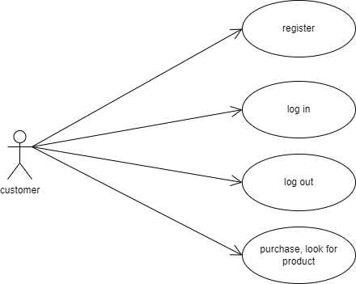

## Manager

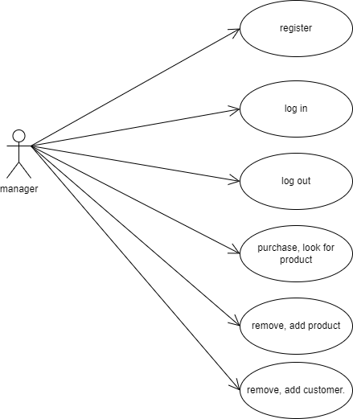

# **Thiết kế giao diện**

## Trang chủ

## Kho quản lý

## Thêm sản phẩm

## Xóa sản phẩm

## Thông tin sản phẩm

## Giỏ hàng và tra cứu thông tin đơn hàng

## Giỏ hàng có hàng

## Sản phẩm

## Search

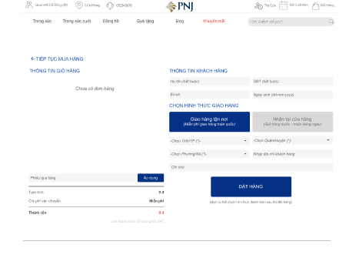

# **Kết luận:**

* Ưu điểm:
* Giao diện đẹp, phù hợp với tuổi teen.
* Dễ dàng tương tác với người dùng.
* Việc mua bán diễn ra nhanh chóng, thuận lợi.
* Nhược điểm:
* Chưa thể tối ưu các bước mua hàng cho người dùng low tech
* Đôi lúc phải bào trì nên việc mua hàng của khách trở nên chậm trễ.
* Hướng phát triển:
* Có thể liên kết thêm các bên đặt hàng để giao hàng cho khách hàng nhanh hơn
* Tặng cho khách hàng thêm các voucher để khách hàng mua sắm được nhiều hơn.